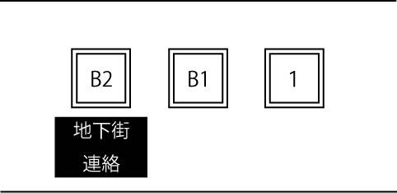

**３．劇場、観覧場、演劇場、集会場又は公会堂の客席**

* 建築物移動等円滑化誘導基準に追加された次の２項目について、［17］内装等（内装・客席・備品・その他の配慮）の望ましい整備に追加。
* 客席総数が200以下の場合は客席総数の1／50以上、客席総数が200を超え2,000以下の場合は客席総数の1/100に2を加えた数以上、客席総数が2,000を超える場合は当該客席の総数の75/10000に7を加えた数以上の車椅子使用者用客席を設ける
* 客席総数が200を超える場合、①の規定による車椅子使用者用客席を2箇所以上に分散して設ける

**４．大阪府独自の改訂項目**

* 現地検証や福祉のまちづくり審議会での議論を踏まえ下記項目等を追加。
* オールジェンダートイレの設置
* カームダウン・クールダウンへの対応とした休憩スペースの確保

○呼び出しボタン（FL＋30cm程度）

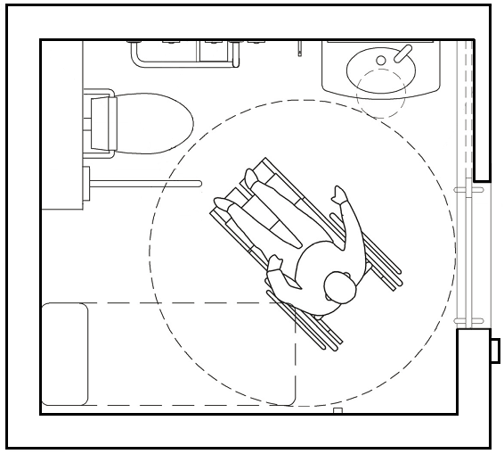

●洗浄ボタン

○呼び出しボタン

●手すり（○L型手すり）

○ペーパーホルダー

〇車椅子が転回できる空間（直径180cm以上の円）

○引き戸（可能であれば自動式）  
扉操作、施錠操作が円滑に行えるよう、扉周囲には大型ベッドやゴミ箱等を設けない。

引き残し

●80cm以上

　［2］出入口P.8参照

○90cm以上

●標識

［12］標識参照

○握りやすい引き手（点字表示）

○袖壁があると戸の開閉が

利用しやすい

○200cm以上

（220cm程度）

○洗面器は正面からアクセスする時にぶつからない配慮（寸法）が必要

●衣服等を掛ける金具

○鏡

○便器先端と

同程度の長さ

●手すり

（○跳ね上げ）

○手すり間隔

70cm～75cm程度

●腰掛便座

○便器の先端

から縦手すり

は25cm程度

○200cm以上（220cm程度）

○ごみ箱

ライニング

（配管収納等）

○ドア開閉ボタン

〇2,000㎡以上の特別特定建築物の車椅子使用者用便房の計画例

**１．重度の障害、介助者等に配慮したバリアフリー設計等**

* 車椅子使用者用便房の大きさなど
* 大型の電動車椅子使用者(座位変換型)等が回転できるよう、2,000㎡以上の特別特定建築物について、便房内の内接円の大きさは、『直径180㎝以上』を設けることを望ましい整備に追加
* 多機能便房の機能分散化や個別機能を備えた便房の適正利用の推進、案内表示について望ましい整備に追加
* 車椅子使用者用駐車施設等の必要な高さ
* 車椅子用リフト付き福祉車両の車両高さ（2.3 ｍ以上）に対応した必要な有効高さの確保について望ましい整備に追加
* 車椅子使用者が円滑に利用することができないロック板等は設置しないと大阪府独自の項目として追加

**２．小規模店舗（200㎡未満）のバリアフリー設計等**

* 大阪府では床面積2,000㎡未満でも、200㎡以上の店舗等について、府条例で義務対象としており、200㎡未満のものを小規模店舗としている。
* 令和3、4年に障害者団体の参画を得て小規模店舗を現地検証。

（物販店舗、飲食店舗、サービス店舗の用途からなる各業種と3つの店舗形態等で区分した13店舗）

* 府ガイドラインに［21］小規模店舗における設計ガイドラインの章を追加。
* 小規模な店舗においても求められる重要な項目について記載

（例）敷地内の通路：道から出入口にいたる経路上に段を設けない

便所：2階以上の建物の場合、直接地上へ通ずる階と同一の階に設ける

* 物販店舗、飲食店舗、サービス店舗のガイドラインを図面で例示
* ［16］造作設備（手すり・カウンター・自動販売機等）や［17］内装等（内装・客席・備品・その他の配慮）等の項目においても望ましい整備を追加。

〇国土交通省が「高齢者、障害者等の円滑な移動等に配慮した建築設計標準」について「重度の障害、介助者等に配慮したバリアフリー設計等」、「小規模店舗（2,000㎡未満）のバリアフリー設計等」に関する考え方・留意点の充実、及び「建築物のバリアフリー」に関する優良事例の追加を行い、令和3年3月に改正。

〇令和4年3月に改正バリアフリー法施行規則・誘導基準省令・関係告示が公布され、建築物移動等円滑化誘導基準に「劇場、観覧場、演劇場、集会場又は公会堂の客席」に関する基準が追加。

○上記２点及び、府独自の現地検証結果等を踏まえ、大阪府福祉のまちづくり条例ガイドラインを改訂。

**大阪府福祉のまちづくり条例ガイドライン改訂案【概要】**